Gut Cacao 可可茶专用精选可可豆壳
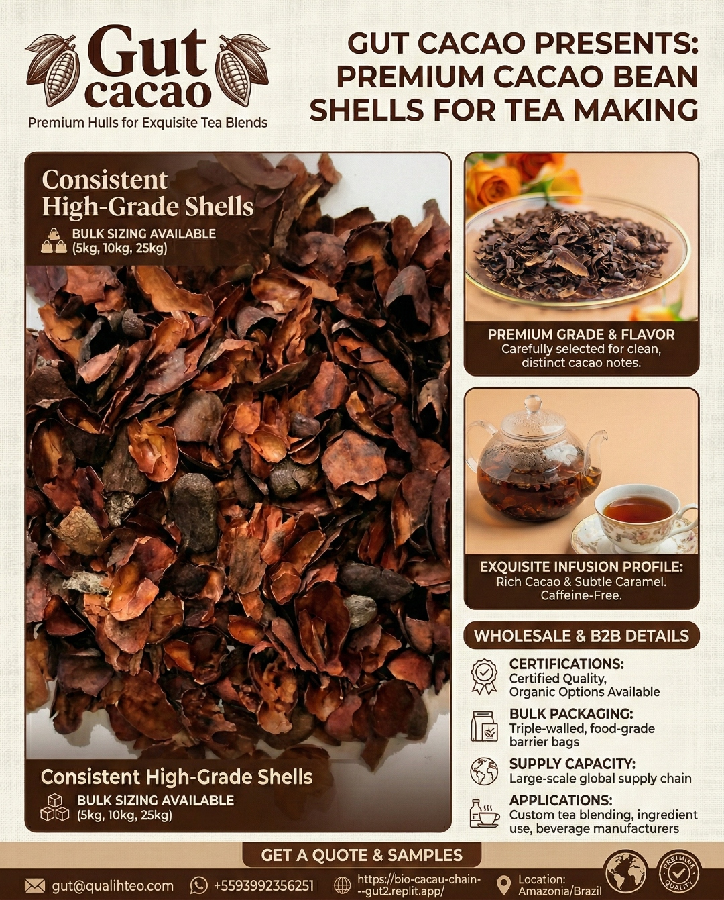
高纤维·低能量·富多酚的新品类花草茶原料

产品定位：为新中式养生茶而生
Gut Cacao 精选巴西亚马孙产区可可豆壳，专为高端茶企与花草茶品牌打造。在传统茶文化基础上，融合可可的纯正香气与现代营养科学，适合做成养生花草茶、代餐茶、功能饮品等新中式健康饮品[1]。
产地：巴西亚马孙可可产区（Amazônia/Pará）
规格：5kg / 10kg / 25kg 散装
包装：食品级三层阻隔袋，适合长期储运与跨境贸易
认证：质量体系完备，可按需求配合有机与第三方检测

关键卖点：高纤维、低脂、富含多酚与矿物质
以每 100 g 干基可可豆壳（CBS）为例，营养成分范围值来自多篇科研文献（实际数据随产地与工艺略有差异）[2][3]：
营养成分 | 含量/100g | 健康意义
膳食纤维 | 35-65g | 远高于多数谷物麸皮，有利于肠道健康与血糖管理
蛋白质 | 10-22g | 比很多谷物更高，适合做代餐/饱腹型饮品基料
脂肪 | 2-8g | 明显低于可可仁，整体能量约250-320 kcal
总多酚 | 6-95mg GAE/g | 强抗氧化能力，有助于延缓脂质氧化
可可碱 | 7-20mg/g | 提供温和持久能量，咖啡因含量较低
钾 | 10-25g/kg | 维持水盐平衡，支持心血管健康
镁 | 3-8g/kg | 参与能量代谢与心血管功能
钙、磷 | 1-8g/kg | 利于骨骼与代谢健康

Table 1: 可可豆壳营养成分表
功能性成分亮点
黄烷醇：表儿茶素约4.5-6.3 mg/g，儿茶素约2.1-4.6 mg/g[2]
维生素：含维生素B1、B2及少量维生素D，可作为日常营养补充来源之一[3]
微量元素：铁、锌、铜、锰、硒等，营养密度高于普通茶叶原料[3]
多篇研究指出，可可豆壳中的多酚、黄烷醇以及可可碱具有良好的抗氧化能力，有助于调节血脂与炎症指标（多为动物与模型试验结果）[1][2][3]。

适合中国消费者的健康诉求
结合中国市场"少糖、轻负担、养生茶"的消费趋势，可突出：
「轻巧可可香」：天然可可与焦糖香气，无需大量糖分，即可获得满足感
「高纤维助轻体」：丰富膳食纤维，有助于增加饱腹感、促进肠道蠕动，适合作为代茶饮、轻食搭配
「低脂低能量」：相比巧克力饮料，更适合关注体重、三高、亚健康人群的日常饮用
「抗氧化养颜」：多酚与黄烷醇有助于对抗自由基，契合"抗氧化""年轻态"需求
「温和提神」：以可可碱为主，咖啡因含量较低，相比咖啡更温和，适合办公室、学习场景的长时间饮用
在合规范围内，可将上述内容表述为"有助于""相关研究表明""作为日常健康饮食的一部分"等功能性软宣称，为品牌预留宣传空间。

口感与配方应用建议（面向茶企与品牌）
风味特点
香气：可可香、烘焙坚果香、轻微焦糖感
口感：顺滑柔和、不苦不酸，单泡即可饮用，也非常适合拼配
推荐应用方向
- 传统茶拼配：与红茶、乌龙、普洱等拼配，打造"可可谷物茶""巧克力乌龙"等新品类
- 中式花草茶：与桂花、玫瑰、菊花、陈皮等中式花果搭配，做成"桂花可可壳养生茶""花草可可纤维茶"
- 植物基饮品：加入燕麦奶、椰奶等植物奶，开发无咖啡/低咖啡因的"可可拿铁风味茶饮"
- 功能食品：作为高纤维原料，用于代餐粉、焙烤食品、乳制品替代品中，提升持水性与抗氧化稳定性

面向中国B2B客户的合作优势
稳定供应链：依托巴西大规模可可种植与加工基地，全年稳定供货，适合长线产品规划
品质可追溯：从产区、批次、烘焙工艺到出厂检测均可提供完整文件，满足进口与品牌溯源需求
定制服务：可根据中国市场需求定制粒度、烘焙程度及混合方案，方便客户直接投产
可持续与ESG叙事：可可豆壳本是副产物，通过高值利用进入茶饮与食品体系，契合"零浪费、可持续、碳足迹友好"等品牌故事

联系方式
Email：gut@qualihteo.com
WhatsApp：+55 93 9923 56251
Website：https://bio-cacau-chain-gut2.replit.app/
产地与发货地：Brazil · Amazonia

参考文献
[1] Barros, R.M., et al. (2024). Nutritional and functional properties of cocoa bean shells. Food Science and Technology, 44, e02123. https://pmc.ncbi.nlm.nih.gov/articles/PMC7230451/
[2] Okiyama, D.C.G., et al. (2017). Cocoa shell and its compounds: Applications in the food industry. Trends in Food Science & Technology, 63, 103-112. https://doi.org/10.1016/j.tifs.2017.03.007
[3] Rojo-Poveda, O., et al. (2020). Cocoa bean shell: A by-product with nutritional properties and biofunctional potential. Nutrients, 12(4), 1123. https://pmc.ncbi.nlm.nih.gov/articles/PMC7230451/

Gut Cacao – 用于精致茶混纺的优质可可豆壳
将传统融入养生创新

